Sentinel原理&源码分析--滑动窗口
16TH Jan,2023

我们已经讲解了sentinel是如何构造调用链的，以及每种slot的具体作用，其中最重要的一个Slot非StatisticsSlot莫属，因为他做的事情是所有其他Slot的基础。包括各种限流、熔断规则，都是基于StatisticsSlot统计出来的结果进行规则校验的。
本文将深入研究Sentinel是如何进行qps等指标的统计的，首先要确定的一点是，Sentinel是基于滑动窗口来实现的。

化整为零
我们已经知道Slot是从第一个往后一直传递到最后一个的，且当信息传递到StatisticsSLot时，这里就开始进行统计了，统计的结果又会被后续的Slot所采用，作为规则校验的依据。我们先来看一段StatisticsSlot中的entry的代码：
@Override
public void entry(Context context, ResourceWrapper resourceWrapper, DefaultNode node, int count,
boolean prioritized, Object... args) throws Throwable {
try {
// Do some checking.
fireEntry(context, resourceWrapper, node, count, prioritized, args);
// Request passed, add thread count and pass count.
node.increaseThreadNum();
node.addPassRequest(count);
if (context.getCurEntry().getOriginNode() != null) {
// Add count for origin node.
context.getCurEntry().getOriginNode().increaseThreadNum();
context.getCurEntry().getOriginNode().addPassRequest(count);
}
if (resourceWrapper.getEntryType() == EntryType.IN) {
// Add count for global inbound entry node for global statistics.
Constants.ENTRY_NODE.increaseThreadNum();
Constants.ENTRY_NODE.addPassRequest(count);
}
// Handle pass event with registered entry callback handlers.
for (ProcessorSlotEntryCallback<DefaultNode> handler : StatisticSlotCallbackRegistry.getEntryCallbacks()) {
handler.onPass(context, resourceWrapper, node, count, args);
}
} catch (PriorityWaitException ex) {
node.increaseThreadNum();
if (context.getCurEntry().getOriginNode() != null) {
// Add count for origin node.
context.getCurEntry().getOriginNode().increaseThreadNum();
}
if (resourceWrapper.getEntryType() == EntryType.IN) {
// Add count for global inbound entry node for global statistics.
Constants.ENTRY_NODE.increaseThreadNum();
}
// Handle pass event with registered entry callback handlers.
for (ProcessorSlotEntryCallback<DefaultNode> handler : StatisticSlotCallbackRegistry.getEntryCallbacks()) {
handler.onPass(context, resourceWrapper, node, count, args);
}
} catch (BlockException e) {
// Blocked, set block exception to current entry.
context.getCurEntry().setBlockError(e);
// Add block count.
node.increaseBlockQps(count);
if (context.getCurEntry().getOriginNode() != null) {
context.getCurEntry().getOriginNode().increaseBlockQps(count);
}
if (resourceWrapper.getEntryType() == EntryType.IN) {
// Add count for global inbound entry node for global statistics.
Constants.ENTRY_NODE.increaseBlockQps(count);
}
// Handle block event with registered entry callback handlers.
for (ProcessorSlotEntryCallback<DefaultNode> handler : StatisticSlotCallbackRegistry.getEntryCallbacks()) {
handler.onBlocked(e, context, resourceWrapper, node, count, args);
}
throw e;
} catch (Throwable e) {
// Unexpected internal error, set error to current entry.
context.getCurEntry().setError(e);
throw e;
}
}
以上代码的注释已经非常清晰了，简单来讲，StatisticsSlot就是做了三件事情：
- 通过node中的当前的实时统计指标信息进行规则校验
- 如果通过了校验，则重新更新node中的实时指标数据
- 如果被block或出现了异常，则重新更新node中block的指标或异常指标

DefaultNode和ClusterNode
我们可以看到node.addPassRequest这段代码时在fireEntry执行之后执行的，这意味着，当前请求通过了Sentinel的流量等规则，此时需要将档次请求记录下来，也就是执行node.addPassRequest，现在进入到node.addPassRequest具体代码：
@Override
public void addPassRequest() {
super.addPassRequest();
this.clusterNode.addPassRequest();
}
首先我们知道这里的node是一个DefaultNode实例，每个DefaultNodw和ClusterNode的区别：
- DefaultNode：保存着某个resource在某个CONTEXT中的实时指标，每个DefaultNode都指向一个ClusterNode；
- ClusterNode：保存着某个resource在所有CONTEXT中实时指标的总和，同样的resource会共享同一个ClusterNode，不管他在哪个context中。

StatisticsNode
我们再来看上述的代码，其实都是在执行StatisticsNode对象的addPassRequest方法，进入该方法中看一下具体的代码：
private transient Metric rollingCounterInSecond = new ArrayMetric(1000 / SampleCountProperty.sampleCount, IntervalProperty.INTERVAL);

private transient Metric rollingCounterInMinute = new ArrayMetric(1000, 2 * 60);

@Override
public void addPassRequest() {
rollingCounterInSecond.addPass();
rollingCounterInMinute.addPass();
}

Metric
从代码中我们可以看到，具体的增加pass指标是通过一个叫Metric的接口进行操作的，并且是通过ArrayMetric类来实现，现在进入到ArrayMetric类，看一下具体代码：
private final WindowLeapArray data;

public ArrayMetric(int windowLength, int interval) {
this.data = new WindowLeapArray(windowLength, interval);
}

@Override
public void addPass() {
WindowWrap<Window> wrap = data.currentWindow();
wrap.value().addPass();
}

LeapArray和Window
本来以为在ArrayMetric中应该可以看到具体的统计操作了，现在出现一个WindowLeapArray的类，不过从名字上看【窗口】的意思了。继续跟进代码，发现wrap.value().addPass是执行的wrap对象所包装的window对象的addPass方法，这里就是最终的增加qps中q的值的地方。进入到Window类中看一下，具体的代码如下：
private final LongAdder pass = new LongAdder();
private final LongAdder block = new LongAdder();
private final LongAdder exception = new LongAdder();
private final LongAdder rt = new LongAdder();
private final LongAdder success = new LongAdder();

public void addPass() {
pass.add(1L);
}
public void addException() {
exception.add(1L);
}
public void addBlock() {
block.add(1L);
}
public void addSuccess() {
success.add(1L);
}
public void addRT(long rt) {
this.rt.add(rt);

// Not thread-safe, but it's okay.
if (rt < minRt) {
minRt = rt;
}
}
具体的代码调用流程：StatisticsNode->ArrayMetric->WindowWrap->MetricBucket。这里的代码中，是在ArrayMetric类中将LeapArray引用进来，ArrayMetric是从StatisticsNode进行指标实时统计的入口类，实际完成指标数据统计和保存的是在类LeapArray中，类LeapArray是一个模版类，LeapArray类中将真正存放数据的类MetricBucket作为其范型类进行管理，滑动窗口中的每一个窗口都被封装在模版类WindowWrap中，每个滑动窗口中的数据全部在MetricBucket中存储。这就实现了滑动窗口的逻辑。

完整流程
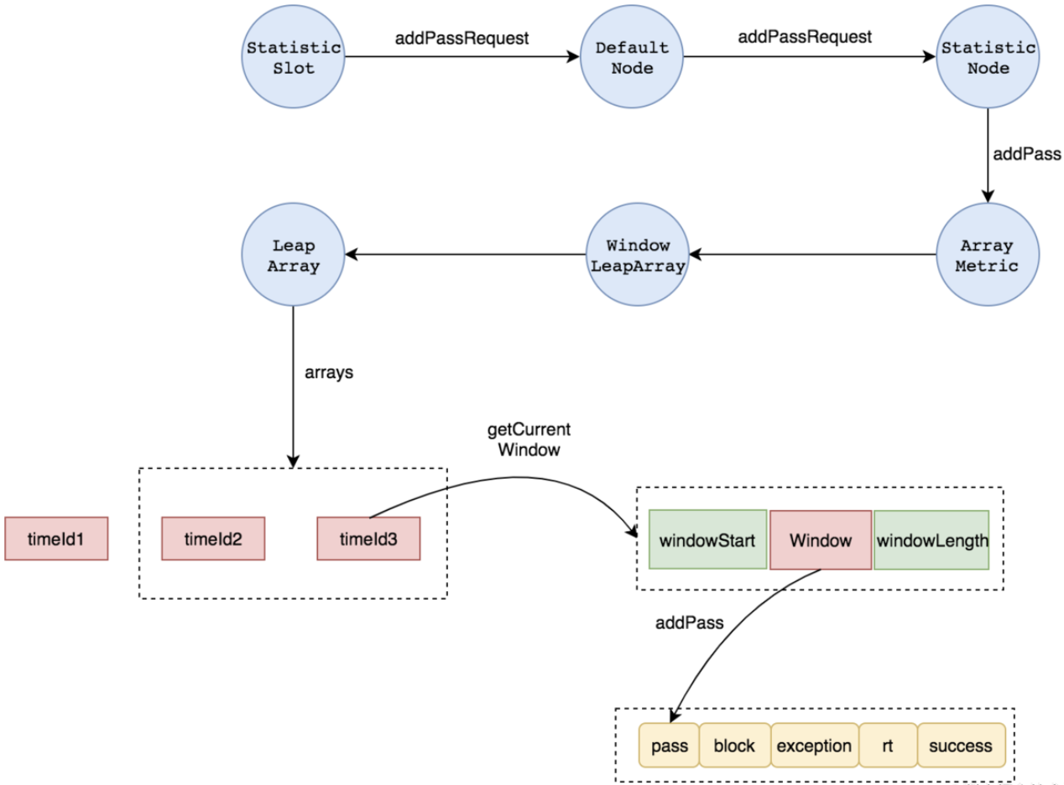
上图中timeId是用来表示一个WindowWrap对象的时间id。使用timeId来表示的原因是因为每一个WindowWrap对象由三个部分组成：
- windowStart：时间窗口的开始时间，单位是毫秒
- windowLength：时间窗口的长度，单位毫秒
- value：时间窗口的内容，在WindowWrap中是用泛型表示这个值
timeId是用来唯一标示一个时间窗口。首先时间窗口是用来在某个固定时间长度内保存一些统计值的虚拟概念。有了这个概念后，就可以通过时间窗口来计算统计一度啊时间内的诸如：qps、rt、threadNum等指标了。

继续深入
我们继续回到ArrayMetric类，其中有一段代码：
public ArrayMetric(int sampleCount, int intervalInMs) {
this.data = new OccupiableBucketLeapArray(sampleCount, intervalInMs);
}
OccupiableBucketLeapArray继承自LeapArray，在LeapArray类中存在windowLength、sampleCount、intervalInMs、AtomicReferenceArray<WindowWrap<T>> array等成员变量。windowLength表示时间窗口的长度，sampleCount表示采样窗口的个数，intervalInMs表示时间间隔，array表示采样的时间窗口数组。
AtomicReferenceArray数组用来对时间窗口中的统计值进行菜哟个。通过采用的统计值再计算出平均值，就是我们需要的最终的实时指标的值了。

获取当前Window
上文中已经分析了wrap.value().addPass，那么wrap = data.currentWindow是如何拿到当前的时间窗口的。继续深入代码，currentWindow的具体代码如下描述所示：
public WindowWrap<T> currentWindow(long timeMillis) {
if (timeMillis < 0) {
return null;
}
int idx = calculateTimeIdx(timeMillis);
// Calculate current bucket start time.
long windowStart = calculateWindowStart(timeMillis);
/*
* Get bucket item at given time from the array.
*
* (1) Bucket is absent, then just create a new bucket and CAS update to circular array.
* (2) Bucket is up-to-date, then just return the bucket.
* (3) Bucket is deprecated, then reset current bucket.
*/
while (true) {
WindowWrap<T> old = array.get(idx);
if (old == null) {
/*
* B0 B1 B2 NULL B4
* ||_______|_______|_______|_______|_______||___
* 200 400 600 800 1000 1200 timestamp
* ^
* time=888
* bucket is empty, so create new and update
*
* If the old bucket is absent, then we create a new bucket at {@code windowStart},
* then try to update circular array via a CAS operation. Only one thread can
* succeed to update, while other threads yield its time slice.
*/
WindowWrap<T> window = new WindowWrap<T>(windowLengthInMs, windowStart, newEmptyBucket(timeMillis));
if (array.compareAndSet(idx, null, window)) {
// Successfully updated, return the created bucket.
return window;
} else {
// Contention failed, the thread will yield its time slice to wait for bucket available.
Thread.yield();
}
} else if (windowStart == old.windowStart()) {
/*
* B0 B1 B2 B3 B4
* ||_______|_______|_______|_______|_______||___
* 200 400 600 800 1000 1200 timestamp
* ^
* time=888
* startTime of Bucket 3: 800, so it's up-to-date
*
* If current {@code windowStart} is equal to the start timestamp of old bucket,
* that means the time is within the bucket, so directly return the bucket.
*/
return old;
} else if (windowStart > old.windowStart()) {
/*
* (old)
* B0 B1 B2 NULL B4
* |_______||_______|_______|_______|_______|_______||___
* ... 1200 1400 1600 1800 2000 2200 timestamp
* ^
* time=1676
* startTime of Bucket 2: 400, deprecated, should be reset
*
* If the start timestamp of old bucket is behind provided time, that means
* the bucket is deprecated. We have to reset the bucket to current {@code windowStart}.
* Note that the reset and clean-up operations are hard to be atomic,
* so we need a update lock to guarantee the correctness of bucket update.
*
* The update lock is conditional (tiny scope) and will take effect only when
* bucket is deprecated, so in most cases it won't lead to performance loss.
*/
if (updateLock.tryLock()) {
try {
// Successfully get the update lock, now we reset the bucket.
return resetWindowTo(old, windowStart);
} finally {
updateLock.unlock();
}
} else {
// Contention failed, the thread will yield its time slice to wait for bucket available.
Thread.yield();
}
} else if (windowStart < old.windowStart()) {
// Should not go through here, as the provided time is already behind.
return new WindowWrap<T>(windowLengthInMs, windowStart, newEmptyBucket(timeMillis));
}
}
}
将上述代码分为以下几个步骤：
- 根据当前的时间计算出timeId，并根据timeId计算出当前窗口在采用窗口数组中的索引idx；
- 根据当前时间计算出当前窗口的英爱对应的开始时间time，以毫秒为单位
- 根据索引idx，在采样窗口数组中获取一个时间窗口old
- 循环判断直到获取到一个当前时间窗口
    - 如果old为空，则创建一个时间窗口，并将其插入到array的第idx个位置，array上面已经分析过了，是一个AtomicReferenceArray
    - 如果当亲窗口的开始时间time与old的开始时间相等，那么说明old就是当前时间窗口，直接返回
    - 如果当前窗口的开始时间time大于old的开始时间，则说明old窗口已经过时了，将old的开始时间更新为最新的time，下一个循环则在4.2中返回；
    - 如果当前时间窗口的开始时间time小于old的开始时间，实际上这种情况是不存在的，因为time是当前时间，old是过去的一个时间
上述的代码中比较容易混淆的是计算当前时间窗口的开始时间，没有使用一个新的变量来表示，二是直接使用time来表示。
timeId是会随着时间的增长而增加的，当前时间每增长一个windowLength的长度，timeId就增加1。但是idx不会增长，只会在0和1之间变换，因为array数组的长度是2，只有两个采样时间窗口。至于为何只有2个采样窗口，个人觉得是因为Sentinel是一个轻量的架构。时间窗口中保存着很多统计数据，如果时间窗口过多的话，一方面会占用过多的内存，另外一方面时间窗口过多就意味着时间窗口的长度会变小，导致时间窗口过于频繁的滑动。

看图理解
为了更好的理解，下面用几幅图来描述这个过程：
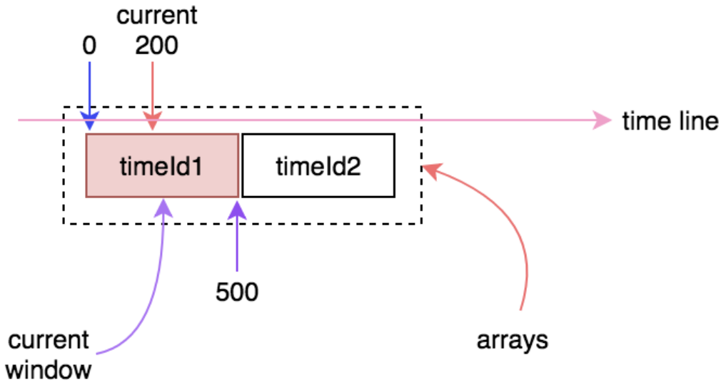
初始化的时候arrays数组中只有一个时间窗口（可能是第一个，也可能是第二个），每个时间窗口的长度是500ms，这就意味着只要当前时间与时间窗口的差值在500ms以内，时间窗口就不会向前滑动。例如，加入当前时间走到300或500时，当前时间窗口仍然是相同的那个：
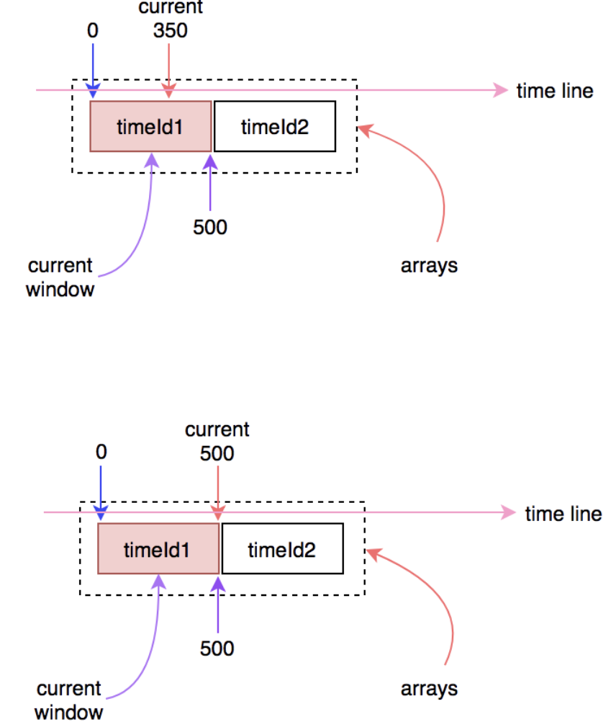
时间继续往前走，当超过500ms时，时间窗口就会滑动到下一个，这是会更新当前窗口的开始时间：
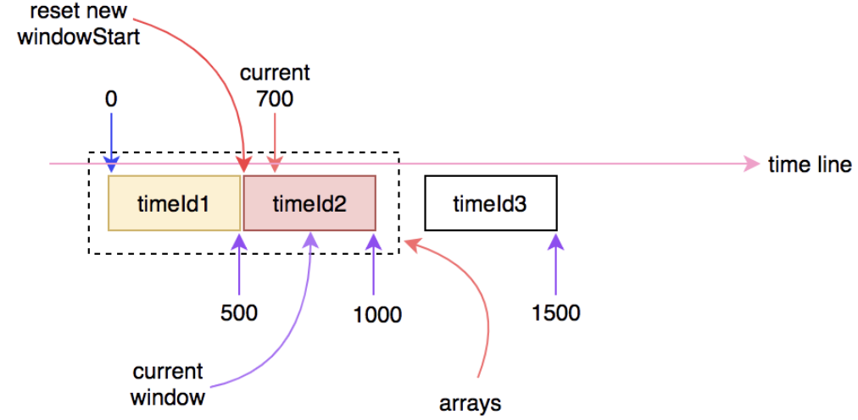
时间继续往前走，只要不超过1000ms，则当前窗口不会发生变化：
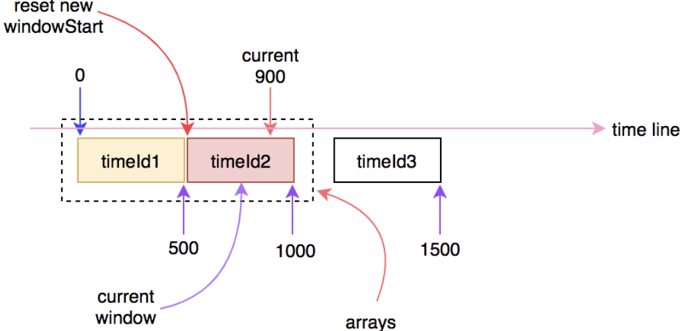
当时间继续往前走，当前时间超过1000ms时，就会再次进入到下一个时间窗口，此时arrays数组中的窗口有一个会失效，会更新一个新的窗口进行替换：
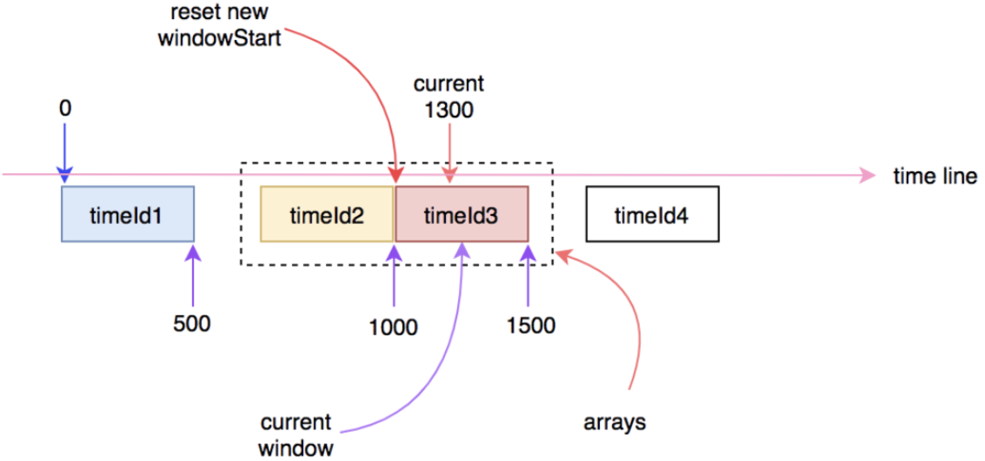

总结

